Консультация для родителей детей с аутизмом

«Дальние прогулки с ребенком»

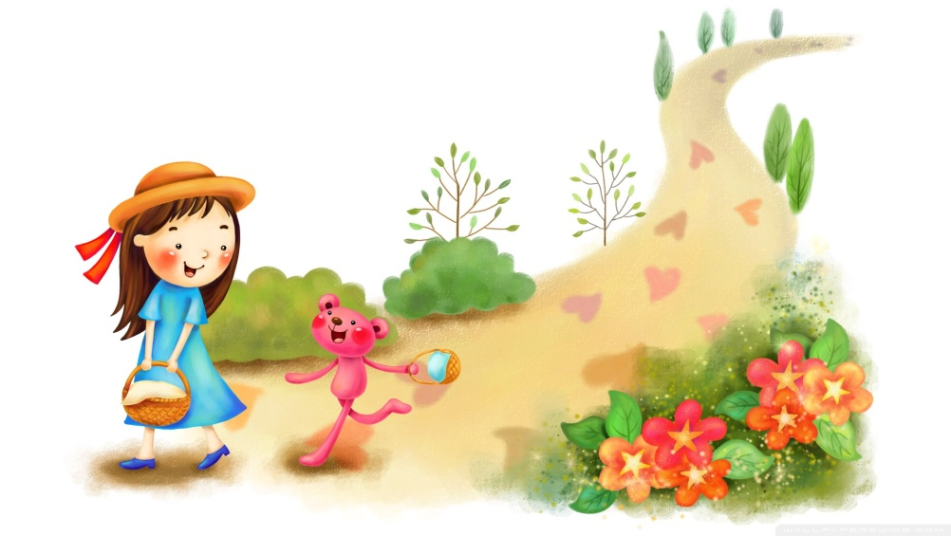
Пузанова
Наталья Николаевна,
педагог-психолог МАДОУ ДСКВ «Югорка»

Прогулки в дальний парк, в гости; «вылазки» в театр, цирк, кафе; посещение бассейна, детской студии могут быть тяжелы для аутичного ребенка и сопровождающих его близких, а порой и вовсе невозможны.
Удаляясь от знакомых «мест обитания», ребенок теряет уверенность и оказывается во власти страха и дискомфорта. Такое состояние может вызвать острую реакцию – ребенок начинает плакать, мечется с криками «Не хочешь!», тянет за руку, выражая таким образом просьбу вернуться. Это реакция самозащиты, когда ребенок пытается выйти из состояния дискомфорта. В этом случае надо не уговаривать ребенка, не ругать его, а дать ему возможность успокоиться. Действуйте по ситуации: остановитесь ненадолго, поглядите с ребенком по сторонам, поговорите, а затем продолжите путь дальше или вернитесь домой. Сложнее оказывается ситуация, когда ребенок не выражает свое состояние бурно, однако переживает острые негативные эмоции глубоко внутри себя. Это для него очень вредно, может вновь затормозить его развитие. Поэтому родители, решившиеся «выйти в свет», должны чутко следить за состоянием ребенка, за его настроением; при появлении тревоги и дискомфорта лучше повернуть домой со словами: «Ничего, в следующий раз поедем к бабушке. А сейчас вернемся, ведь у нас мишка один дома остался, будет скучать». При этом предпочтительно назвать нейтральную причину возвращения домой, о страхе ребенка не говорите, ведь это может стать дополнительной травмой.
Однако прятаться от мира, сидя дома, – хотя и более легкий путь, но он не дает ребенку возможности познавать мир во всем его многообразии, не решает проблему страхов, препятствует развитию самостоятельности. Конечно, дальние прогулки нужны и обязательны, но необходимо соблюдать следующие правила:

1. Осваивайте пространство постепенно. Это значит, что поход в театр возможен только после того, как ребенок достаточно освоился на более близкой территории.

2. Готовьтесь к походу заранее, обсуждая, куда собираетесь пойти, что вас там ждет. В данном случае лучше постараться обойтись без сюрпризов, которые могут испугать аутичного ребенка, поэтому расскажите ему подробно, что его ждет. Вспомните мультфильм, покажите подходящую картинку.

3. Приучайте ребенка пользоваться общественным транспортом. Для начала можно проехать на автобусе или в метро всего одну остановку. Подготовьте ребенка к поездке, рассказав заранее, как это будет происходить, куда и зачем поедете. В дальнейшем предпринимайте недалекие поездки; хорошо, когда цель поездки понятна ребенку: «На этом автобусе поедем в магазин за карандашами. Надо будет проехать три остановки. Давай вместе их считать». Можно взять с собой любимую игрушку: что-то родное в незнакомой обстановке поможет ему успокоиться. Попутно объясняйте ребенку правила поведения в транспорте: «Держись за поручень, а то сейчас автобус будет поворачивать, можно упасть», «Надо оплатить проезд: вот компостер – вставим талончики и нажмем на ручку. Смотри, какие дырочки получились». То же касается и поездок в легковом автомобиле.

4. Места для посещения выбирайте осторожно. Для начала выберите что-нибудь поближе к дому и где поменьше людей. Постепенно приучайте ребенка бывать в компаниях, и со временем он перестанет бояться скопления людей.

5. Посещая новые места, где находятся незнакомые дети и взрослые – кружок рисования, бассейн, – поначалу приводите ребенка ненадолго, дайте ему возможность привыкнуть к новой обстановке, к детскому коллективу, к новым взрослым. Можно договориться с педагогом или тренером и первое время присутствовать на занятиях вместе с ребенком, а в случае, если ребенок захочет, ненадолго выйти вместе с ним. Отдохнув, ребенок может вернуться к занятиям. Но если он захотел домой, поступите так, как просит ребенок. Не забывайте, что ситуация, требующая от ребенка активного взаимодействия с другими людьми, – огромный труд для него. Но при правильной организации посещение детского коллектива очень полезно для ребенка, дает ему неоценимый опыт социальной жизни и разнообразные впечатления, которые подталкивают развитие.

6. Действуйте по обстановке: будьте готовы к тому, что ребенок способен повести себя по-разному. Так, он может в любой момент захотеть уединиться, потому что скопление народа утомило его, – найдите более тихое место, где можно передохнуть. А если ребенок, не дождавшись представления, захочет вернуться домой – не противьтесь. Это значит, что на сегодня он уже получил достаточное количество впечатлений. Не настаивайте ни в коем случае, избегайте давления, иначе в следующий раз малыш будет бояться отправиться с вами в подобное путешествие.

7. Дома вспоминайте, обсуждайте увиденное, смакуйте интересные детали. Закрепляйте и расширяйте новые представления, используя разные приемы и возможности: нарисуйте картинку, выучите стишок, организуйте игру. Задавайте вопросы, объясняйте в ходе беседы причинно-следственные связи, логику событий, заражайте ребенка своим положительным эмоциональным отношением.
Практика работы с аутичными детьми показывает, что, правильно организовав поэтапное освоение окружающего мира, можно преодолеть ограничения, обусловленные трудностями ребенка. Не бойтесь пробовать. Помните, что результат будет достигнут лишь в ходе постоянной, регулярной тренировки.

